Как украсить ёлку безопасно для ребёнка
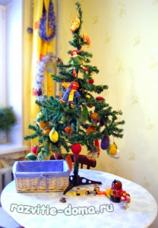
Новый год уже совсем рядом. По традиции к этому волшебному празднику мы наряжаем «ёлку» (настоящую или искусственную). Хотя это может быть ёлка-пихта-сосна. Чем можно украсить «ёлочку»? Можно купить или достать с дальней полки шкафа красивые стеклянные игрушки, мишуру. Вот только стеклянные игрушки опасны для маленьких детей.
Чем? И объяснять не надо. Они легко бьются. А детишки хорошо умеют скакать, переворачивать ёлку, ронять ее. Можно, конечно, отказаться от традиционной «ёлочки» и украсить стены и что-нибудь повыше.
А все-таки ёлочку хочется, хоть маленькую, ведь она для нас — символ Нового года. Что же делать?
Взрослые и дети придумывают разные украшения. Сколько можно найти идей в инете. Это игрушки ручной работы: сшитые из ткани, вязанные, пластмассовые, сделанные из вспененной резины, бумаги, картона, из природных материалов (например, позолоченные и посеребренные шишки), съедобные-сладкие. Много всего можно придумать, если в доме есть маленький ребенок.
Главное, эти игрушки должны:
- не биться и не ломаться с острыми краями,
- не разбираться на мелкие детали,
- не испускать ядовитых паров,
- не покрашены легко слезающим опасным красителем, который можно съесть.
Ёлочку тоже лучше выбрать безопасную: не сильно большую.
Лучше всего так: ребёнок бежал – ёлочку уронил – её подняли и поставили, и никаких повреждений ни у ёлки, ни у ребенка.
А если игрушки ручной работы, каждая единственная в своем роде и неповторимая?!
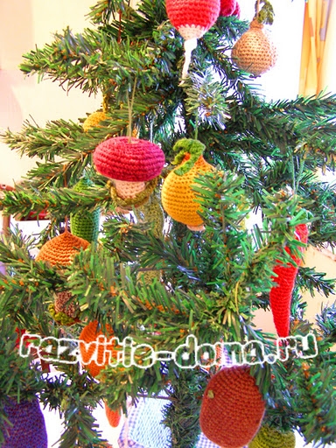
Такую игрушку можно связать самим. Какие захотите фрукты, овощи и грибы, человечки и зверюшки, герои сказок. Все мягонькие, яркие, безопасные. Игрушки связаны из цветного «ириса». Ваше мастерство + фантазия.

Это будут одни из самых востребованных игрушек в Вашем доме, независимо от возраста ребенка!
Дети смогут играть ими в ролевые игры:
- готовят на своей кухоньке и кормят всех,
- собирают на огороде,
- играют в магазин,
- сортируют по цвету, форме, названию,
- кидаются ими,
- забрасывают в корзину,
- раз в год украсить чудесными вязанные игрушками Новогоднею Ёлку!
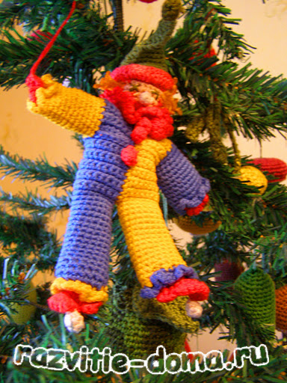
Что хорошо в таких игрушках:
- Красивые
- Безопасные
- Крепкие
- Яркие
- Мягкие
- Легко стирать
- Дети их очень любят
- Сами украшают ёлку, сами раздевают
- Они ручной работы – это живая энергия, вложенная в них.
- Образ игрушки у ребенка постоянно трансформируется, что очень полезно. Сегодня это ёлочная игрушка, завтра овощ — на огороде, потом – мячик для кидания в ту же корзину.
А как Вы украсили вашу ёлочку к Новому Году?
Думаем очень интересно, красиво и безопасно!

С наступающим Новым годом!

